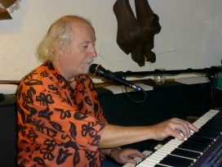

Bc. Zdeněk Blažek

Vyučující předmětů Hudební výchova, Hra na nástroj, osobnostní dramatická výchova

Vzdělání
1966 – 1970 SPŠS Sokolská l, zakončeno maturitou
Doplňkové pedagogické studium 1971 - 1973
Soukromé lekce piána 1962 – 1966
Jeho žákem byl Ondřej Pivec
Kapelnický kurs v Brně 1974
Profesionální hudební dráha od r. 1974
Pobyt v Kanadě 1980 – 1992 – účinkoval v různých jazzových a bluesových kapelách
Vystudoval CAD-CAM Institute Mtl, Québec
Sociální pedagogika na Masarykově univerzitě v Brně 2001 - 2004
Od r. 1980 doposud vedu vlastní soubor Mocca Band/Mocca Soul Band

